P.i.M.U.S.
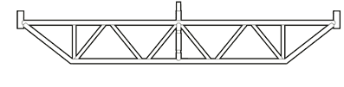

DECRETO LEGISLATIVO 9 aprile 2008 , n. 81
Testo unico per la sicurezza sul lavoro
così come modificato dal d.lgs 106/09
Titolo IV CANTIERI TEMPORANEI O MOBILI
Capo II - Art. 134.

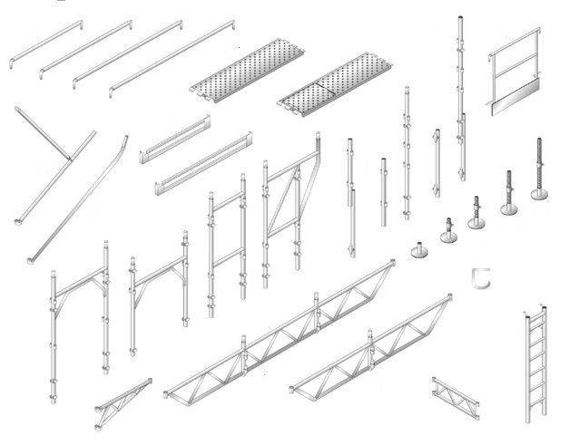

Piano di montaggio,
uso e smontaggio
dei ponteggi.

